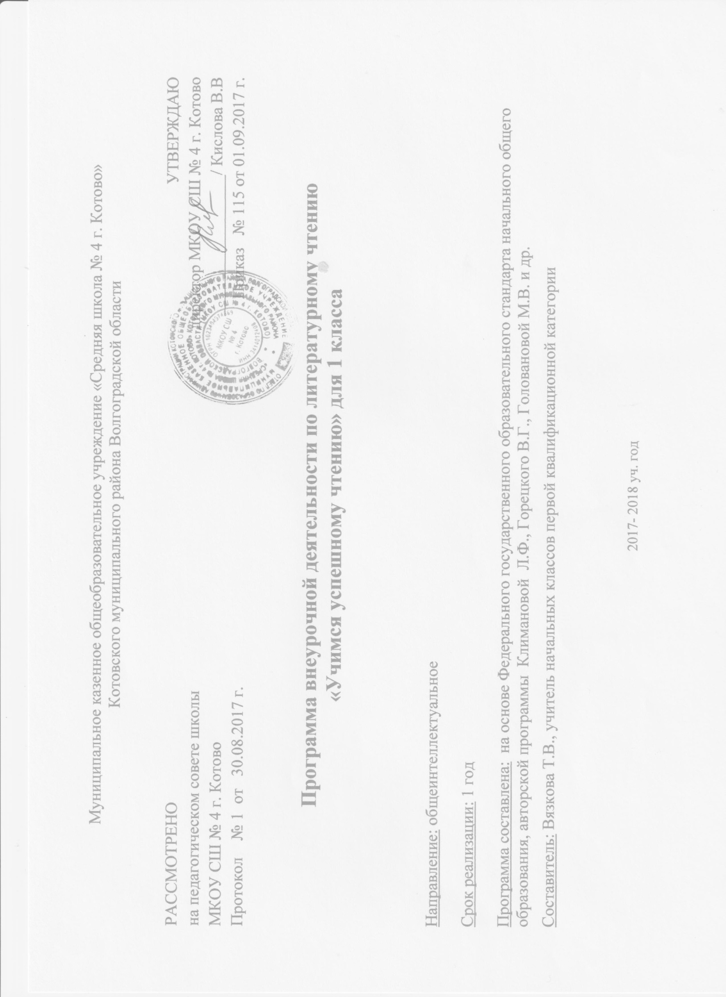
Пояснительная записка
программа внеурочной деятельности общеинтеллектуального направления «Учимся успешному чтению» разработана в соответствии с ФГОС НОО.
Программа позволяет показать учащимся. как увлекателен, разнообразен , неисчерпаем мир книг. это имеет большое значение для формирования познавательных мотивов как основы учебной деятельности, для формирование читательской компетентности учащихся, которая составляет основу умения учиться.

Актуальность программы обуславливается тем, что положение с чтением учащихся в нашей стране крайне тревожное. Об этом говорят результаты исследования. Они показали слабость в умении выразить свое мнение по поводу прочитанного, включить сообщение текста в контекст собственного опыта, критически отнестись к авторскому сообщению, т.е. смысловое чтение находится на очень низком уровне. Поэтому существует необходимо создать такие условия, чтобы учащийся хотел читать, читал много, чтобы сформировалась и развивалась его читательская компетентность и в итоге он стал " человеком читающим", личностью, владеющей культурой чтения. Успехи в обучении чтению во многом определяют качество подготовки ребёнка по другим школьным предметам. Проблема формирования правильного сознательного, беглого и выразительного чтения волнует каждого учителя, поскольку чтение играет очень важную (если не доминирующую) роль в образовании и развитии личности ребенка. Перед учителем стоит задача построить учебно-воспитательный процесс таким образом, чтобы общество получало высококультурных, глубоко нравственных и социально активных граждан, для которых умение и стремление учиться должны стать устойчивыми качествами личности. Это не может быть достигнуто без серьёзной работы учащихся с первых дней обучения не только с учебником, но и с детскими книгами из доступного круга чтения. Еще совсем недавно ценность книги и чтения у нас была неоспорима. Но сегодня ситуация выглядит иначе. Картина массового чтения, его престиж, читательские пристрастия и привычки существенно изменились. В наш век научно-технического прогресса, где господствует телевидение, компьютеры и видеоигры, дети потеряли интерес к чтению. Мы наблюдаем:
- изменение характера чтения;
- преобладание «делового» чтения над «свободным»;
- возрастание числа учащихся, ограничивающихся чтением литературы только по школьной программе;
- в настоящее время нет официального урока внеклассного чтения, работа с книгой введена в структуру уроков литературного чтения.
Проблема обучения чтению является одной из актуальных в современном обществе. Центральной задачей для всех учащихся является научиться эффективно находить знания, критически мыслить, умение воспринимать новую информацию и критически её исследовать.
Цель: формирование читательской компетентности и читательской самостоятельности школьника.
Задачи:
- развивать у детей способность полноценно воспринимать художественное произведение, сопереживать героям, эмоционально откликаться на прочитанное;
- учить детей чувствовать и понимать образный язык художественного произведения, выразительные средства, создающие художественный образ, развивать образное мышление учащихся;
- формировать умение воссоздавать художественные образы литературного произведения, развивать воображение учащихся, ассоциативное мышление, развивать поэтический слух детей, накапливать эстетический опыт слушания произведений изящной словесности, воспитывать художественный слух;
- формировать потребность в постоянном чтении книг, развивать интерес к литературному чтению, творчеству писателей, создателей произведений словесного искусства;
- обогащать чувственный опыт ребенка, его реальные представления об окружающем мире и природе;
- формировать эстетическое отношение ребенка к жизни, приобщая его к классике художественной литературы;
- обеспечивать достаточно глубокое понимание содержания произведений различного уровня сложности;
- расширять кругозор детей через чтение книг различных жанров, разнообразных по содержанию и тематике, обогащать нравственно-эстетический и познавательный опыт ребенка;
- обеспечивать развитие речи учащихся и активно формировать навыки чтения и речевые умения;
- работать с различными типами текстов;
- создавать условия для формирования потребности в самостоятельном чтении художественных произведений;
- развитие коммуникативных умений, способности к творческой деятельности.
развитие умения работать с разными источниками информации (словарями, справочниками, в том числе и на электронных носителях);
Для достижения цели используются:
- обеспечение условий реализации индивидуальных возможностей каждого ученика в различных видах деятельности;
- создание ситуации успеха для каждого ученика, реализацию интеллектуального и творческого потенциала обучающихся.

Программа «Учимся успешному чтению» соответствует целям и задачам основной образовательной программы начального общего образования.
Через реализацию программы «Учимся успешному чтению» осуществляется единство урочной и внеурочной деятельности. Строгие рамки урока и насыщенность программы не всегда позволяют ответить на все вопросы детей, показать им богатство мира книг. Во внеурочной деятельности осуществляется дальнейшее образование, углубление и расширение знаний, которые на уроке далеко не всегда определены в полной мере. Реализация данной программы способствует успешности обучения младших школьников курсам «Русский язык», «Литературное чтение», «Окружающий мир», «Технологии», «Математики» и «Музыки». Программа будет способствовать расширению читательского пространства, реализации дифференцированного обучения и индивидуальных возможностей каждого ребёнка, воспитанию ученика-читателя. поможет решить задачи эмоционального, творческого, литературного, читательского развития ребёнка, а также проблемы нравственно-этического воспитания, так как чтение для ребёнка и труд, и творчество, и новые открытия, и удовольствие, и самовоспитание.
Программа создает возможность для воспитания грамотного читателя, развивается память, внимание, воображение и, что особенно важно, воспитывается человек, познающий литературу своей страны, готовый к восприятию литературы народов других стран, овладевающий читательскими умениями.
Программа рассчитана на учащихся 1 класса. Занятия проводятся 1 раз в неделю, 33 часа в год.
Для успешности проведения занятий используются СОТ (современные образовательные технологии): работа в паре, группе, дифференцированный подход, ИКТ, приёмы критического мышления. Обучение на основе «учебных ситуаций» Обучение на основе «учебных ситуаций» Уровневая дифференциация.
- Проблемно-диалогическое обучение;
- Технология развития критического мышления
- ИКТ - технология
- Здоровье-сберегающие технологии .

Планируемые результаты
освоения программы кружка «Учимся успешному чтению»
Личностные результаты
- внутренняя позиция обучающегося на уровне понимания необходимости учения;
- мотивации к самовыражению в выразительном чтении, творческой и игровой деятельности;
- эмоционального отношения к поступкам героев литературных произведений, любви к родному дому, любовь и уважение к Отечеству;
- первоначального уровня рефлексии и адекватной самооценки,
- стремления к успешности учебной деятельности.
Метапредметные результаты
Регулятивные УДД:
- уметь работать с книгой, пользуясь алгоритмом учебных действий;
- уметь самостоятельно работать с новым произведение;
- умение работать в парах и группах, участвовать в проектной деятельности, литературных играх;
- умение определять свою роль в общей работе и оценивать свои результаты;
- вырабатывать критерии оценки и определять степень успешности своей работы и работы других.
Познавательные УУД:
- прогнозировать содержание книги до чтения, используя информацию из аппарата книги;
- отбирать книги по теме, жанру и авторской принадлежности;
- ориентироваться в мире книг;
- составлять краткие аннотации к прочитанным книгам;
- пользоваться словарями, справочниками, энциклопедиями.
Коммуникативные УУД:
- выражать свое мнение о прочитанной книге, аргументировать свою точку зрения;
- высказывать свои суждения об этических и нравственных ценностях книги, о её оформлении и структуре;
- участвовать в конкурсах чтецов и рассказчиков подготовленных произведении;
- пользоваться культурой общения и поведения в библиотеке, читальном зале;
- вести диалог о прочитанной книге.
В результате освоения программы «Учимся успешному чтению» формируются следующие предметные умения, соответствующие требованиям ФГОС НОО:

- осознавать значимость чтения для личного развития;
- формировать потребность в систематическом чтении;
- использовать разные виды чтения (ознакомительное, изучающее, выборочное, поисковое);
- уметь самостоятельно выбирать интересующую литературу;
- пользоваться справочными источниками для понимания и получения дополнительной информации.
- пользоваться словарными источниками для понимания и получения дополнительной информации.
- Узнавать и различать такие жанры литературных произведений, как сказка и рассказ, стихотворение, и произведений фольклора: загадка, пословица, небылица, считалка, прибаутка.
- Сочинять собственные загадки, считалки. Коллективно придумывать различные концовки к известным сказкам.
- Отвечать на вопросы по содержанию текста.
- Воспроизводить содержания текста по вопросам или картинному плану.
- Подробно пересказывать небольшие произведения с отчетливо выраженным сюжетом.
- Раскрывать содержания иллюстраций к произведению, соотнесение их с отрывками рассказа, нахождение в тексте предложений, соответствующих им.
- Уметь сопоставлять слова, близких по значению; понимать их значения в контексте: различение простейших случаев многозначности слов,
- Отыскивать в тексте (с помощью учителя) слов и выражений, характеризующих событие, действующих лиц, картины природы, воссоздание на этой основе соответствующих словесных картин.
- Рисовать иллюстрации к произведениям, составлять рассказ по собственному рисунку.
- Сравнивать предметы загадки и отгадки, находить в них общее, ценить образность в изображении предмета загадки.

Календарно-тематическое планирование курса внеурочной деятельности «Учимся успешному чтению»
№ | Дата | Тема занятия
1 |  | Учебные книги первоклассника. Правила работы с книгой. Правила поведения в библиотеке.
2 |  | Знакомство с классной библиотекой
3 |  | Потешки, шутки и считалки Загадки. Детские стишки.
4 |  | «Лес не школа, а всему учит» Ю.Тувим «Птичье радио»  Н. Сладков «Лесные шорохи».  М. Пришвин «Ёж».
5 |  | Друзья детства. К.Чуковский «Бармалей», «Краденое солнце»
6 |  | Из серии « Мои первые книжки». К.Чуковский «Доктор Айболит»
7 |  | Русские народные сказки.  (о животных). Русская народная сказка «Петушок – золотой гребешок»  С. Михалков «Как медведь трубку нашёл»
8 |  | Русские народные сказки (бытовые)
9 |  | Русские народные сказки (волшебные)
10 |  | Сказки разных народов. «Айога» (нанайская сказка)
11 |  | Сказки разных народов. «Лёгкий хлеб» (белорусская сказка
12 |  | Сказки Андерсена «Свинопас»
13 |  | Сказки Андерсена «Дюймовочка»
14 |  | Сказки Андерсена «Гадкий утёнок»
15 |  | С.Я.Маршак. Выставка книг.
16 |  | В.В.Бианки «Аришка-трусишка»
17 |  | Н.И.Сладков «Лиса-плясунья»
18 |  | Е.А.Пермяк «Торопливый ножик», «Волшебные сказки», Две пословицы», «Четыре брата»,
19 |  | О доброте. В.Осеева «Добрая хозяюшка», «Синие листья»
20 |  | В.Осеева «Сыновья» «Три товарища»
21 |  | Н.Артюхова «Трусиха»
22 |  | Н.Артюхова «Подружки»
23 |  | «Поговорим о наших мамах»Л.Воронкова «Что сказала бы мама?» Благинина «Посидим в тишине», «Вот какая мама!», А. Барто «Разлука» и др..
24 |  | Б.С.Житков «Как слон спас хозяина от тигра», «Про слона», Мангуст»,
25 |  | В.Г.Сутеева «Мешок яблок», «Палочка-выручалочка», «Мы ищем 1кляксу», «Раз, два – дружно!», «Разные колёса»
26 |  | Рассказы и сказки Н.Н.Носова «Заплатка», «Находчивость», «Замазка»
27 |  | Стихи и сказки Б.Заходера. «Что красивее всего?», «Хрюк на ёлке», «Серая звездочка»
28 |  | Книги о животных. Е. Чарушин «На нашем дворе», Ю. Дмитриев «Дети всякие бывают». В.Бианки «Хвосты».
29 |  | О любимых игрушках. О любимых игрушках
30 |  | О чем я мечтаю. В.Катаев « Цветик – семицветик»
31 |  | Стихи о родном крае. И. Суриков «Вот моя деревня», А. Блок «На лугу».
32 |  | Тестирование . Первичное диагностирование читательского кругозора
33 |  | Экскурсия в школьную библиотеку. Выставка  « Книги для летнего чтения»

Литература
Калашникова Т.В. Как воспитать у детей интерес к чтению./Начальная школа – 2005. - №7.
Светловская Н.Н., Джежелей О.В. Внеклассное чтение. - М.: Просвещение, 1999
Активизация познавательной деятельности младшего школьника в процессе обучения/ Из опыта работы Самыкиной Т.В./ СИПКРО,,Самара 2014.

